Vidzemes Augstskola

**Inženierzinātņu Fakultāte**

Mobilā programmatūras inženierija

grupa **07**

lielais praktiskais darbs

**Event Gallery**

Valmiera, 2017

SATURS

1 Ievads 4

2 Diagrammas 5

2.1 Use-Case diagramma 5

2.2 Klašu diagramma 6

2.3 Klašu asociāciju veidi 7

2.3.1 Vispārināšana 7

2.3.2 Agregācija 8

2.3.3 Kompozīcija 9

2.3.4 Vienkārša asociācija 10

2.4 Aktivitāšu diagramma 11

2.5 Stāvokļu pārejas diagrammas 12

|  |  |  |  |
| --- | --- | --- | --- |
| Dokumenta vēsture | | | |
| Versija | Statuss / Izmaiņas | Datums | Autors |
| 1.0 | Pirmā versija . . . | 22.04.2017 | Grupa #7 |
| 2.0 | Otrā versija – LPD galadarbs | 27.04.2017 | Grupa #7 |
|  |  |  |  |
|  |  |  |  |

|  |  |  |  |
| --- | --- | --- | --- |
| Kontakti un atbildīgais (-ie) | | | |
| Vārds, Uzvārds | Struktūrvienība | Amats | Kontaktinformācija (e-pasts) |
| Jānis Bērtiņš | Grupa #7 | Dalībnieks | Janis.bertins@va.lv |
| Kārlis Jansons | Grupa #7 | Dalībnieks | Karlis.jansons@va.lv |
| Sergejs Maruks | Grupa #7 | Dalībnieks | Sergejs.maruks@va.lv |
|  |  |  |  |
|  |  |  |  |

# Ievads

**MĒRĶIS.**

Sistēmas un lietotnes izveide, kas ļauj izveidot pasākumu un kopīgot visas uzņemtās bildes pasākuma laikā starp pasākuma dalībniekiem.

**DARBĪBAS PRINCIPS.**

Lietotne ir paredzēta pasākumu veidotājiem, ka arī sociāli aktīviem cilvēkiem. Lietotne ļauj lietotājiem izveidot privātus vai publiskus pasākumus. Bildes, kuras ir pievienotas publiskiem pasākumiem ir pieejamas jebkuram lietotājiem. Bildes privātos pasākumos var apskatīt tikai lietotāji, kas piedalījās šajā pasākumā.

# Iterācijas

Veidojot prototipu tika

# Prototipa apraksts

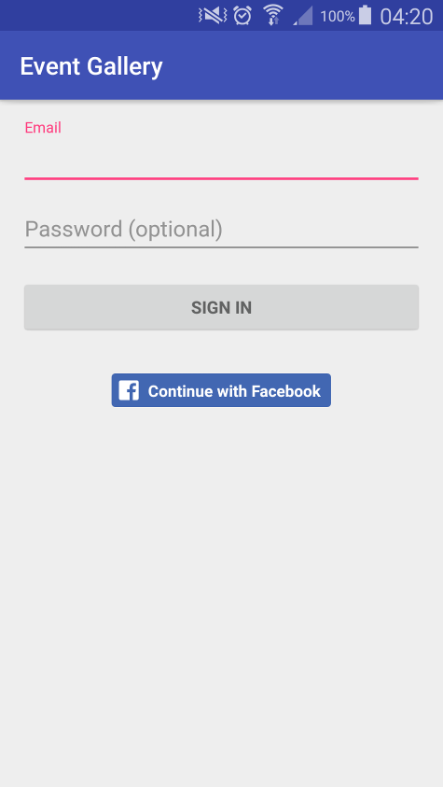

Pirmajā logā lietotāji var pieslēgties sistēmai. Ja lietotājs vēlas, sistēmai var pieslēgties arī caur facebook, tādejādi nav obligāti nepieciešams reģistrēties, bet ātri var sākt lietot lietotni.

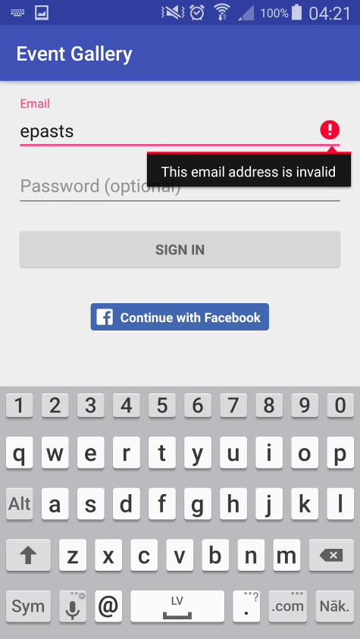

Ja ievadītais e-pasts nav iespējams reāls, tad par to tiek paziņots.

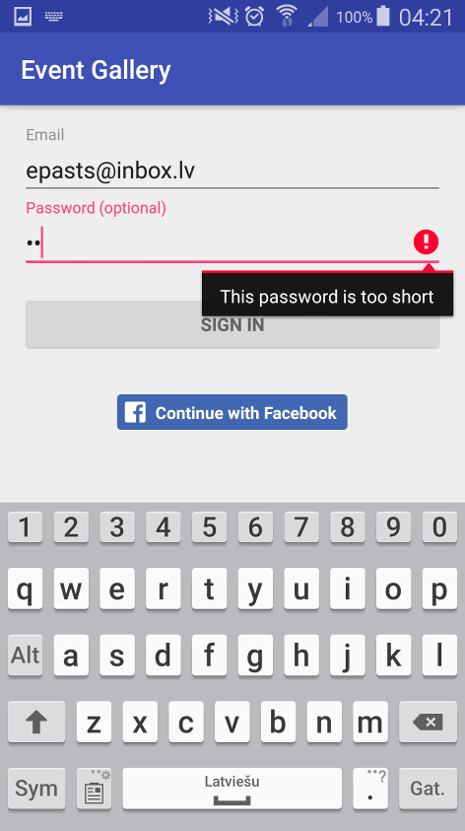

Ja ievadītā parole ir īsāka par 4 simboliem, tad tiek paziņots, ka parole ir pārāk īsa.

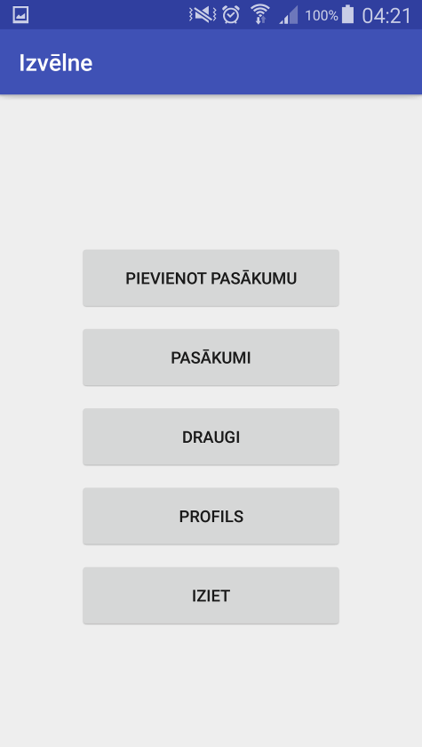

Kad lietotājs ir pieslēdzies sistēmai, viņš var aplūkot galveno izvēlni.

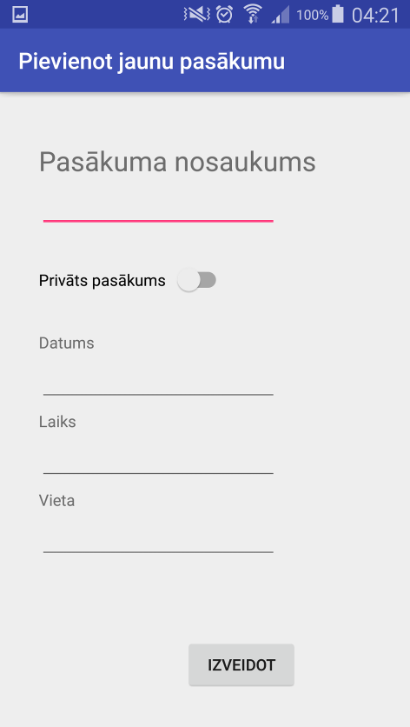

Izvēloties pievienot pasākumu, atveras aktivitāte, kurā var ievadīt informāciju par pasākumu.

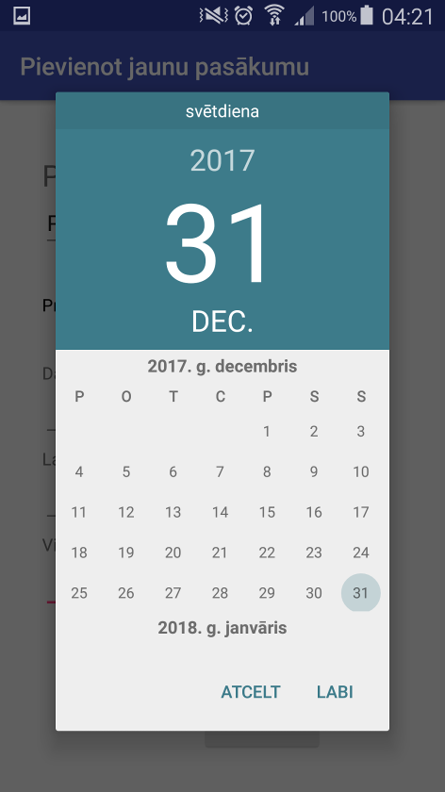

Izvēloties ievadīt pasākuma datumu, tiek atvērts kalendārs, kurā lietotājs var izvēlēties nepieciešamo datumu.

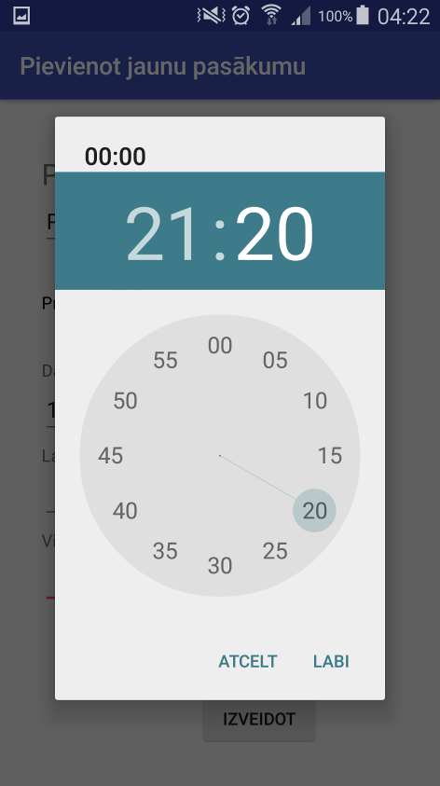

Izvēloties ievadīt pasākuma laiku, tiek atvērts pulkstenis, kurā lietotājs var izvēlēties nepieciešamo laiku.

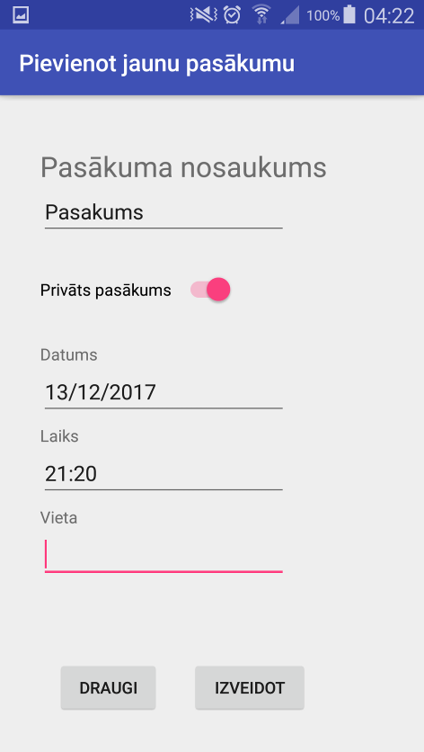

Ja lietotājs izvēlas, ka pasākums būs privāts, tad viņam tiek parādi poga "Draugi", kur var uzaicināt draugus uz pasākumu.

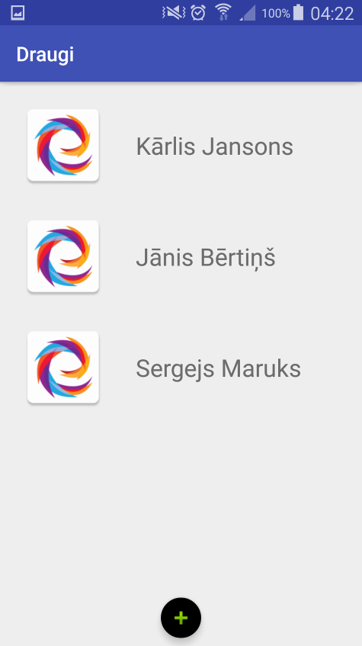

Aktivitātē "Draugi" ir redzami visi lietotāja draugi.

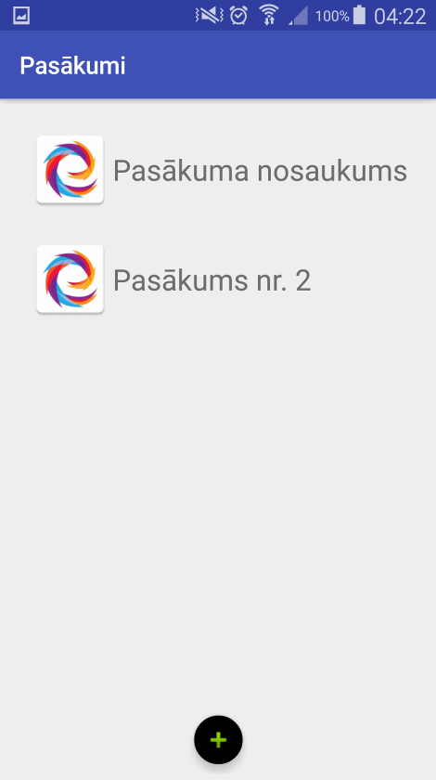

Aktivitātē "Pasākumi" ir redzami visi lietotāja pasākumi.

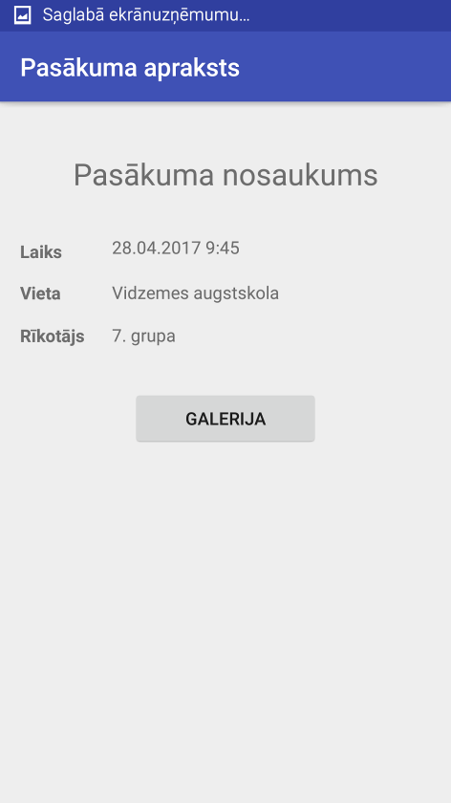

Atverot pasākumu tiek parādīta informācija par pasākumu, un tiek piedāvāts apskatīt pasākuma galeriju.

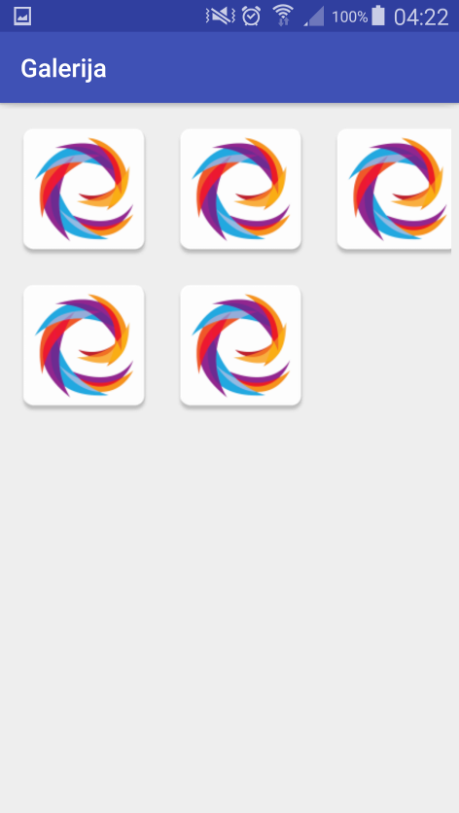

Atverot pasākuma galeriju ir redzamas visas pasākuma bildes.

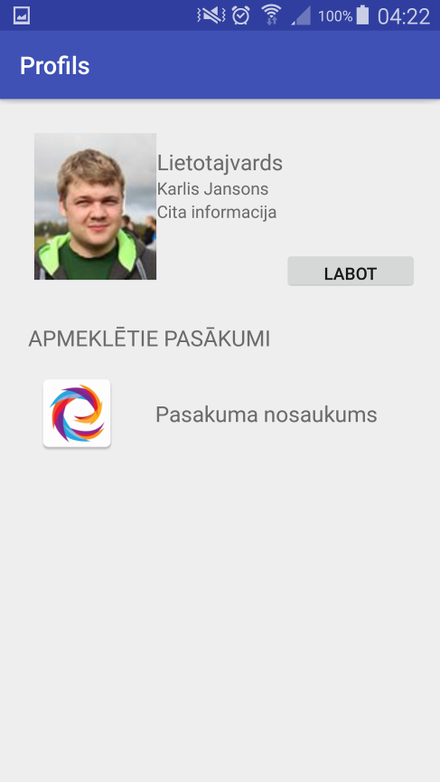

Atverot aktivitāti "Profils" ir redzama lietotāja facebook profila bilde, vārds un uzvārds un cita informācija par lietotāju

# Galveno datņu kods

# Diagrammas

Šīs sistēmas dokumentācijas apraksts satur Use Case diagrammu, klašu diagrammu, aktivitāšu diagrammu, secību diagrammu un stāvokļu pārejas diagrammu.

## Use-Case diagramma

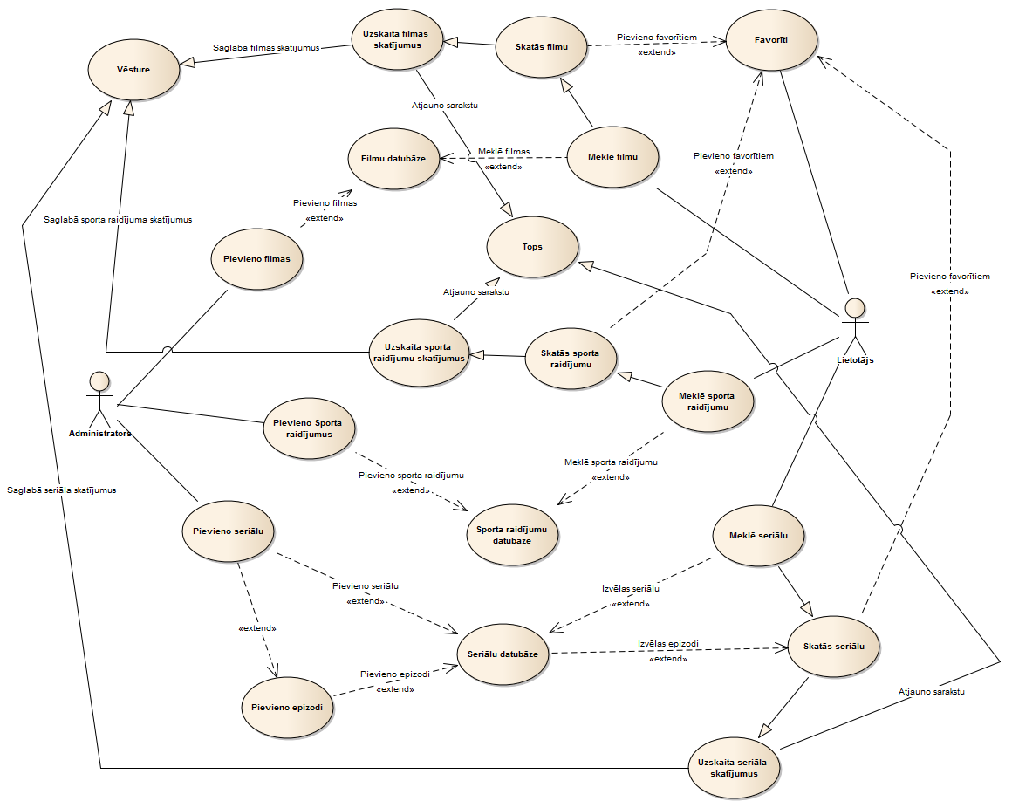

Attēls 2.1: *Use Case diagramma*

Šī sistēma satur divus aktierus, administratoru un lietotāju.

Administrators ir sistēma pārvaldnieks, viņam ir privilēģijas pievienot filmas, seriālus, sezonas un epizodes seriāliem vai sporta raidījumus, kā arī palaist tiešraidē kādu no šiem video materiāliem.

Savukārt šīs sistēmas lietotājs ir tiesīgs izvēlēties video materiālu, ko vēlas aplūkot, attiecīgi par to samaksājot. Tiklīdz ir samaksāts par konkrēto video materiālu, tas tiek pievienots lietotāja vēsturei un lai atkārtoti skatītos šo filmu, seriālu vai sporta raidījumu, maksāt nav nepieciešams. Vēl, līdz ko ir samaksāts, tiek atjaunots skatījumu skaits, tādējādi atjaunojot topa sarakstu. Ja lietotājam ļoti patika noskatītais video materiāls, viņš to var pievienot favorītiem, lai vēlāk varētu atkārtoti noskatīties sevis iemīļoto filmu, seriāla epizodi vai sporta raidījumu. Lietotājiem šajā sistēmā arī ir iespēja tiešraidē skatīties kādu no piedāvātajiem video materiāliem, tā var būt kāda jaunākā filma vai seriāls, kas tikko nonācis apritē sabiedrībā, kā arī sporta raidījums, kas norisinās konkrētajā mirklī.

## Klašu diagramma

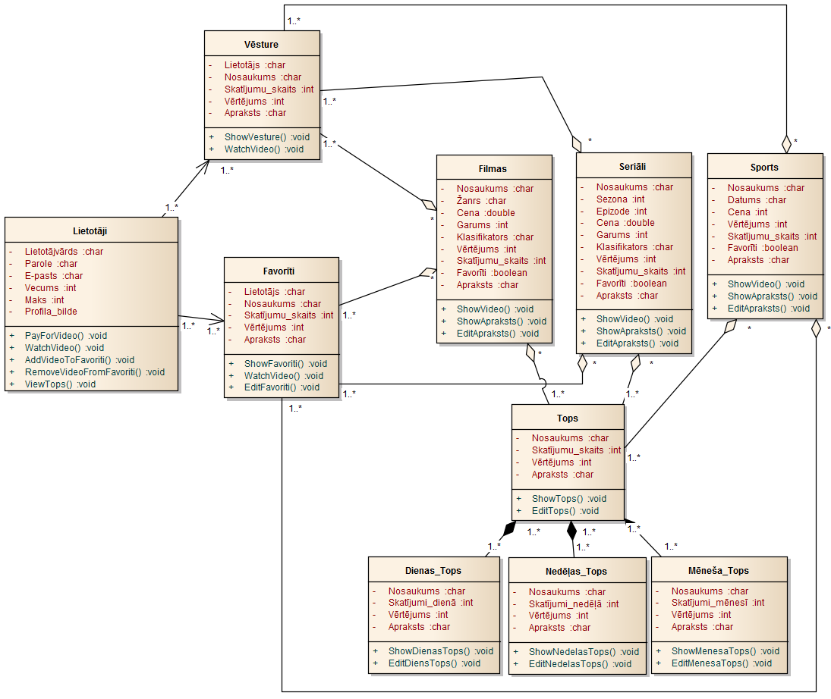

Attēls 2.2: *Klašu diagramma*

Šīs sistēmas klašu diagramma sastāv no 7 klasēm - Lietotājs, Vēsture, Favorīti, Filmas, Seriāli, Sports, Tops -, un 3 apakšklasēm: Dienas_tops, Nedēļas_tops un Mēneša_tops.

Klase „Lietotāji” sastāv no 6 atribūtiem: Lietotājvārds, Parole, E-pasts, Vecums, Maks un Profila_bilde. Šī klase ietver 5 metodes.

Klase „Vēsture” satur 5 atribūtus: Lietotājs, Nosaukums, Skatījumu_skaits, Vērtējums un Apraksts. Šī klase ietver 2 metodes.

Klase „Favorīti” ietver 5 atribūtus: Lietotājs, Nosaukums, Skatījumu_skaits, Vērtējums un Apraksts. Šī klase ietver 3 metodes.

Klase „Filmas” satur 9 atribūtus: Nosaukums, Žanrs, Cena, Garums, Klasifikators, Vērtējums, Skatījumu_skaits, Favorīti un Apraksts. Šī klase ietver 3 metodes.

Klase „Seriāli” sastāv no 10 atribūtiem:Nosaukums, Epizode, Cena, Garums, Klasifikators, Vērtējums, Skatījumu_skaits, Favorīti un Apraksts. Šī klase ietver 3 metodes.

Klase „Sports” satur 7 atribūtus:Nosaukums, Datums, Cena, Vērtējums, Skatījumu_skaits, Favorīti un Apraksts. Šī klase ietver 3 metodes.

Klase „Tops” ietver 4 atribūtus: Nosaukums, Skatījumu_skaits, Vērtējums un Apraksts. Šī klase ietver 2 metodes.

Apakšklase „Dienas_tops”, „Nedēļas_tops” un „Mēneša_tops” satur 4 atribūtus: Nosaukums, Skatījumu skaits attiecīgajā laika posmā, Vērtējums un Apraksts. Šis apakšklases katra satur 2 metodes.

## Klašu asociāciju veidi

### Vispārināšana

### C:\Users\Tutinava\Desktop\visp.PNG

Attēls 2.3.1: *Klašu diagramma – vispārināšana*

Klasei „Tops” ir 3 apakšklases: Dienas_Tops, Nedēļas_Tops un Mēseša_Tops, kur attiecīgi tiek uzskaitīti video skatījumi konkrētā laika posmā un izvietoti saraksta veidā dilstošā secībā pēc skatījumu skaita.

### Agregācija

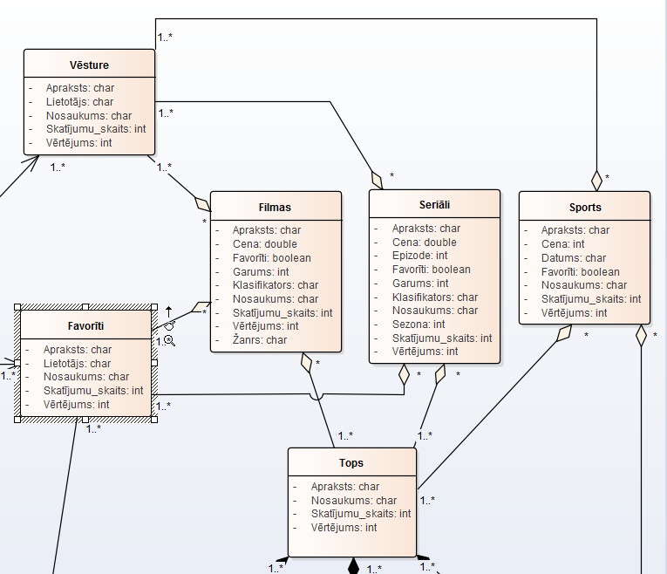

Attēls 2.3.2: *Klašu diagramma – agregācija*

Agregācija pastāv starp žanru klasēm: „Filmas”, „Seriāli”, „Sports” un „Vēsture”, „Favorīti” un „Top” klasēm, kas atspoguļo saturu. Šis klases savā starpā var pastāvēt viena bez otras, bet, ja lietotājs apskatījies kādu filmu, tad viņa automātiski tiek pievienota vēstures sarakstam, un tur tiek mantotas dažas no apraksta vērtībām par izvēlēto video žanru.

### Kompozīcija

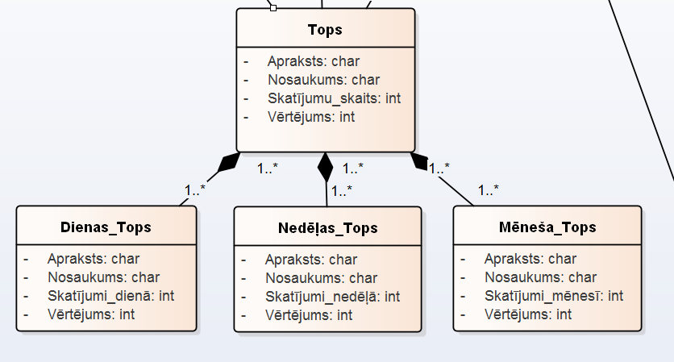

Attēls 2.3.3: *Klašu diagramma – kompozīcija*

Klasei „Tops” ir 3 apakšklases. Noteiktā perioda, dienas, nedēļas un mēneša, video - filmu, seriālu vai sporta raidījumu -, apskates tops nevar pastāvēt bez lielā kopēja skatījumu topa. Atbribūti šajās klasēs ir identiski.

### Vienkārša asociācija

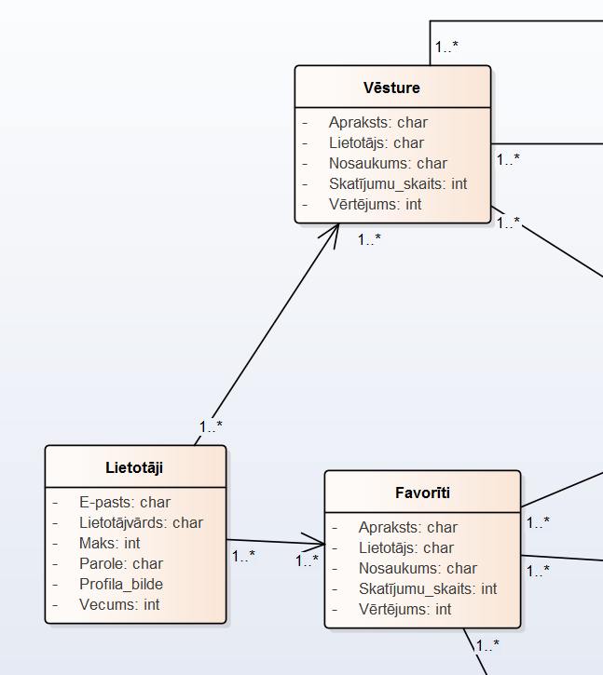

Attēls 2.3.4: *Klašu diagramma – vienkārša asociācija*

Vienkarša asociācija pastāv starp klasi „Lietotāji” un klasēm „Vēsture” un „Favorīti”. Vienam lietotājam var būt tikai viena video skatījumu vēsture. Vienam lietotājam pastāv tikai viens favorītu saraksts iemīļotākajām filmām.

## Aktivitāšu diagramma

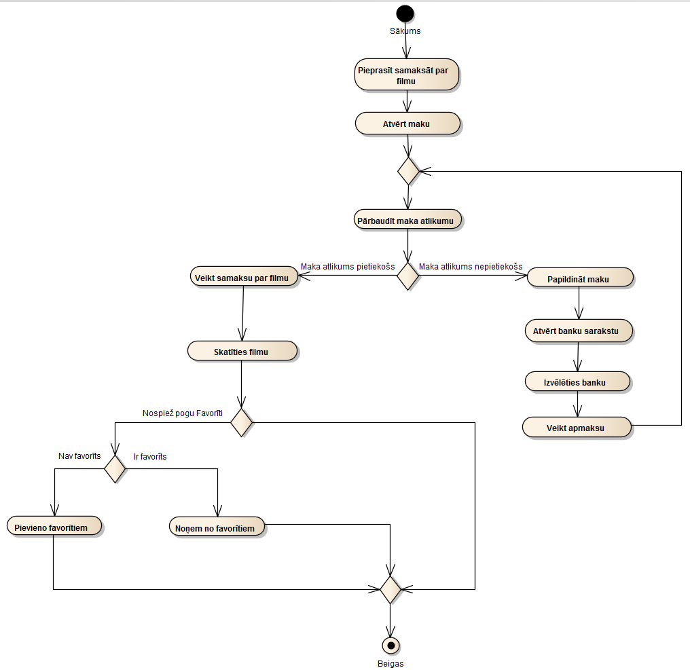

Attēls 2.4: *Aktivitāšu diagramma*

Aktivitāšu diagrammā ir aprakstītas, video nomas uzņēmuma lietotnes, lietotājam pieejamās darbības. Šajā diagrammā ir attēlota filmas skatīšanās opcija.

Kad lietotājs izvēlējies sev vēlamu filmu, ko vēlas noskatīties, viņam nepieciešams veikt apmaksu. Lai to būtu iespējams izdarīt, tiek atvērt lietotāja virtuālais maks, kurā ir nauda. Ja nauda „makā” nepietiek, ir iespēja papildināt to. Tiek atvērts banku izvēles saraksts, izvēloties savu banku, var veikt naudas pārskaitījumu.

Gadījumā, ja makā ir pietiekošs naudas atlikums, lai samaksātu par filmu, lietotājam ir iespēja skatīties filmu, kas automātiski pievienojas skatījumu vēsturei, un to iespējams noskatīties vēlāk atkārtoti.

Ja lietotājam iepatikās šī filma, viņš var saglabāt to pie favorītiem. Ja ir vēlēšanās, tad pastāv arī iespēja dzēst kādu filmu no favorītu saraksta.

## Stāvokļu pārejas diagrammas

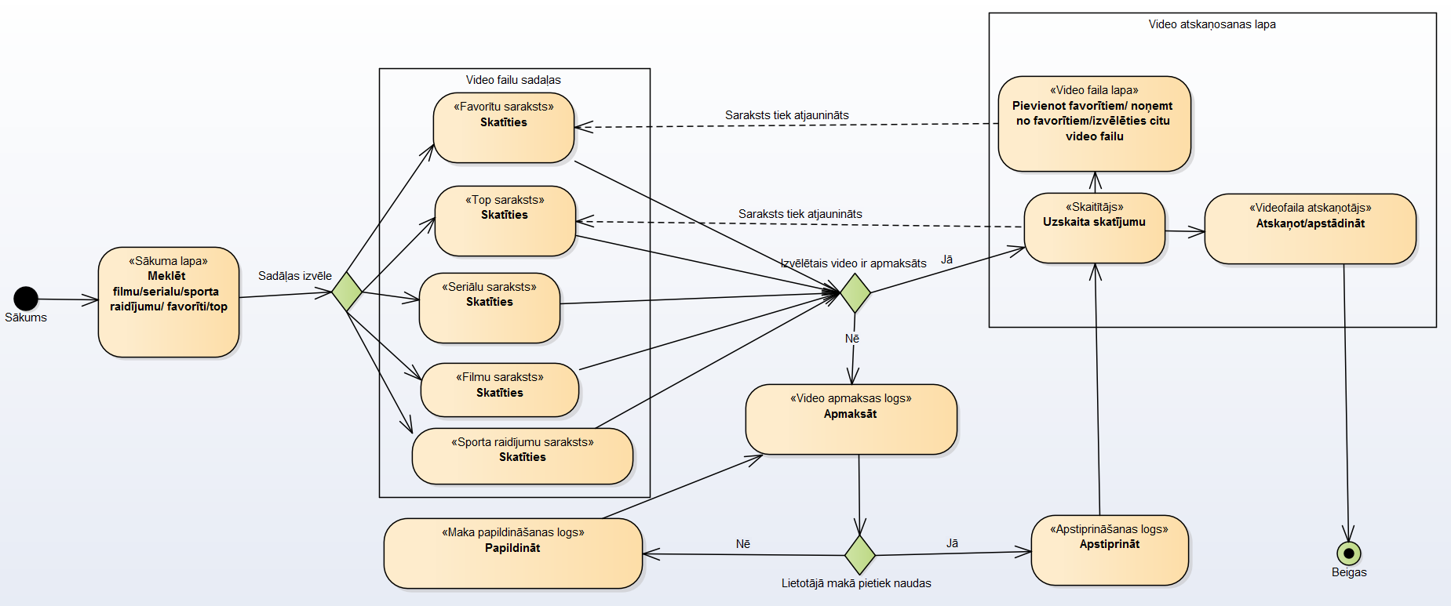

Attēls 2.5: *Stāvokļu pārejas diagramma*

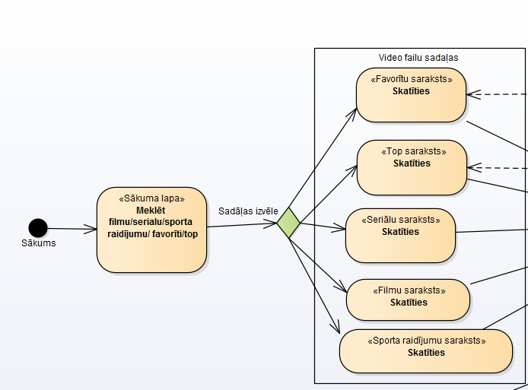Stāvokļu pārejas diagramma atspoguļo sistēmas stāvokļu maiņu laikā, kad lietotājs to lieto. Diagramma sastāv no 12 stāvokļiem, 3 iespējas blokiem, sākuma un beigām.

Attēls 2.5.1: *Stāvokļu pārejas diagramma 1. Daļa*

Stāvoklis „Sākuma lapa” attēlo lietotājam sākuma lapu, kurā ir iespējams izvēlēties meklētā video kategoriju: filmu, seriālu vai sporta raidījumu, kā arī apskatīties populārakos raidījumus un savus favorītus.

Stāvokļi „Seriālu saraksts”, „Filmu saraksts”, „Sporta raidījumu saraksts” satur atbilstošas kategorijas video failus. Tas palīdz lietotājam nesajaukt un vieglāk atrast to video failu, kas ir nepieciešams.

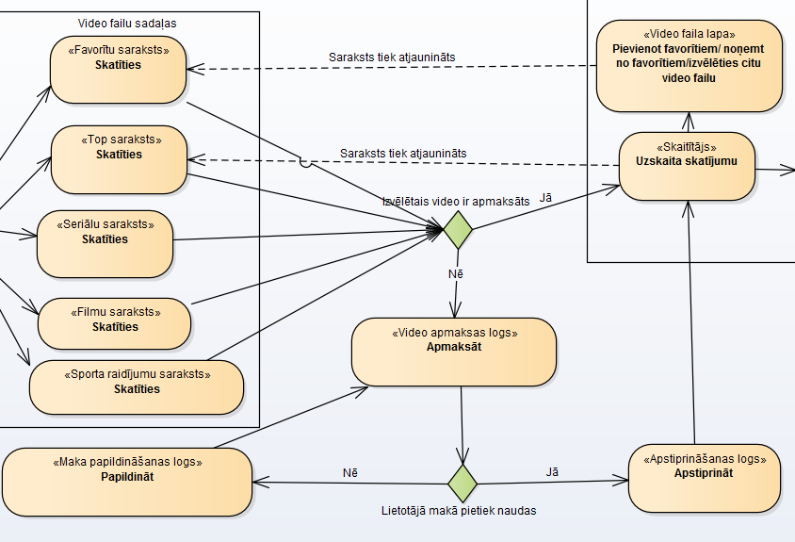Stāvoklis „Favorītu saraksts” atspoguļo lietotāja atzīmētus video failus.

Stāvoklis „Top saraksts” atspoguļo video failus ar vislielāku skatījumu skaitu.

Attēls 2.5.2: *Stāvokļu pārejas diagramma 2. Daļa*

Izvēloties noteiktu video failu, tiek veikta pārbaude vai tas video fails ir apmaksāts.

„Video apmaksas logs” ir stāvoklis, kas paziņo lietotājam, ka izvēlētais video fails nav apmaksāts. Lietotājam ir iespēja to apmaksāt, ja viņam makā pietiek nauda.

Ja lietotāja makā nav pietiekoši daudz nauda, lai apmaksātu video, lietotājam ir iespēja papildināt savu maku no stāvokļa „Maka papildināšanas logs”. Papildinot maku, sistēma tiek atgriezta stāvoklī „Video apmaksas logs”, kurā tiek piedāvāts apmaksāt video nomu.

Stāvoklī „Apstiprināšanas logs” lietotājam ir iespēja apstiprināt savu pirkumu. Veiksmīgi pirkumā rezultātā sistēma pāriet stāvoklī „Skaitītājs”, kurš uzskaita skatījumu, ko veica lietotājs. Skaitījums tiek pieskaitīts globāli un ietekmē stāvokļa „Top saraksts” atspoguļoto informāciju.

Stāvoklī „Video faila lapā” Lietotājs var redzēt pašu video, tā aprakstu, ka arī lietotājam ir iespēja pievienot video saviem favorītiem. Pievienošana favorītiem ietekmē konkrēta lietotāja stāvokli „Favorītu saraksts” atspoguļotu sarakstu.

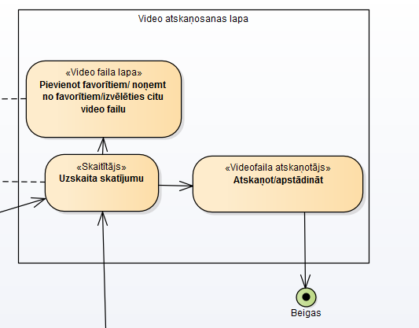Attēls 2.5.3: *Stāvokļu pārejas diagramma 3. Daļa*

Stāvoklis „Videofaila atskaņotājs” ļauj lietotājam atskaņot un apstadināt video failu, ko izvēlējies apskatīt..